

院内心电监护
建设方案

浙江好络维医疗技术有限公司
2024年1月

背景

背景概述
近年来，随着工业化、城镇化、人口老龄化发展及生态环境、生活行为方式变化，以心血管疾病为主的慢性病呈现高发态势。2019年国家心血管病中心组织最新发布的《中国心血管病报告2018》指出，我国心血管病患病率持续上升：推算心血管病现患人数2.9亿，其中脑卒中1300万，冠心病1100万，肺原性心脏病500万，心力衰竭450万，风湿性心脏病250万，先天性心脏病200万，高血压2.45亿；心血管病死亡率也仍居首位：高于肿瘤及其他疾病，每5例死亡中就有2例死于心血管病，且农村高于城市。在医疗与费用上：2016年，中国医院心脑血管病患者出院总人次数为2002.19万人次，占同期出院总人次数的12.57%；1980~2016年，中国心脑血管病患者出院人次数年均增速为9.85%，快于同期出院总人次数的年均增速（6.33%）。

《健康中国行动（2019—2030年）》指出，以心脑血管疾病为首的慢性病导致的负担占总疾病负担的70%以上，成为制约健康预期寿命提高的重要因素，为积极应对当前突出健康问题，必须关口前移，采取有效干预措施，努力使群众不生病、少生病。这是以较低成本取得较高健康绩效的有效策略。针对心血管疾病的预防，世界卫生组织（WHO）等机构也提出疾病一级预防策略，包括：面向人群，控制和降低人群整体心血管病发病危险因素的人群策略；针对高危患者的筛查和干预，即高危策略。一些发达国家经验已证实，心血管病治疗技术进步和一级预防的实施，对大幅度降低心血管病死亡率起了重要作用。

发展趋势

自1903年，荷兰科学家爱因托芬成功地用弦线式心电图机记录了第一份真正意义上的心电图以来，心电图已经成为心血管疾病诊断中最早、最常用、最经济和最重要的诊断方法，是诊断心房和心室传导阻滞、预激综合 征、 绝大多数心律失常以及急性心肌梗死的“金标准”，在病人综合状态诊断方面也发挥着极其重要的作用。中国医师协会心电技术培训专家委员会主任委员卢喜烈教授指出：“心电图检查早已成为临床医学的常规检查技术。凡是有医疗活动的地方，都有心电图。” 相关资料显示，我国每年有2.5亿人次做心电图检查，3500万人次做动态心电图检查，需求量巨大，但仍远未被满足。而在现有450万注册医生中，只有不到3％精通心电图，约3.6万人，需求供给比甚至达到了6944:1，即1位心电图医生每年需要服务接近7000人次的各类心电图检查，工作任务繁重。通过信息化、智能化的手段提升心电图检查效率，满足人民群众相关诊疗需求势在必行。而随着以“互联网+”为代表的网络信息化建设与医疗的深度融合，当下医院也将带来深刻的变换，新的医疗格局、诊疗场景将会出现。

在院内，心电信息管理系统目前在世界范围内被广泛应用，其临床应用已超过40年的历史，美国、欧洲、日本的发达国家的大型医院中，皆装备了心电信息管理系统，心电信息管理系统的诞生，为心电图科学发展的规范性、准确性、信息保存的完整性、可靠性奠定了基础。亚洲及国内也有了大量的心电信息管理系统。通过心电信息管理系统，各个科室的医生都可以及时的查阅病人的心电信息；也可以查阅既往病人的心电图作为比较，进一步确定病人心脏的状况，对病人的综合信息作进一步的明确，为病人的诊治方案和用药等提供依据。大量的病人信息直接由心电信息管理系统整理分类，还可以提供在世界范围内长达40年纪录而得出的心电金标准，对族群分类、地域差别、饮食结构、生活、工作状态、年龄层次、遗传学等相关方面提供数据，为心电图学和心脏病学的研究提供宝贵的依据。这是普通心电图纸无法做到的。
伴随着互联网、物联网、大数据和人工智能的飞速发展，智慧医疗在未来的医疗服务体系中将扮演越来越重要的角色。作为智慧医疗的重大发展方向，医院的智慧病房系统在近来越发受到重视。智慧病房主要理念就是通过和病房医疗信息系统加以整合，配合物联网的通讯功能，让医护人员不用随伺在病患身边，也能提供实时服务。生命体征集中监护是智慧病房重点发展方向之一，病房生命体征集中监测系统可对患者生命体征实现随时、连续、长时间的监测，医护人员不用随伺，也能够时刻观察病人的各项生命指标情况，及时发现病情变化，杜绝医疗安全隐患发生。为危重患者的抢救护理提供保障，进而提升医患关系与医疗服务质量。

政策导向
近年来，为改善居民健康水平，切实推行分级诊疗，让“互联网+医疗”真正落地，国家先后出台了《“健康中国2030”规划纲要》、《国务院办公厅关于印发中国防治慢性病中长期规划（2017-2025年）的通知》（国办发〔2017〕12号）、《国务院办公厅关于促进“互联网+医疗健康”发展的意见》（国办发〔2018〕26号）、国务院办公厅印发的《关于完善“互联网+”医疗服务价格和医保支付政策的指导意见》(医保发〔2019〕47号)等系列指导文件，政策以发展优质医疗资源为目标，提升区域医疗卫生信息化的科技支撑作用，加强对临床专科建设发展的规划引导和支持，发挥其示范、引领、带动和辐射作用，带动基层和区域的专科水平，方便广大居民就诊，提高医院医疗卫生服务水平。而服务价格和支付政策的出台也让互联网诊疗切实可行，以山东省为例，第一批“互联网+”医疗服务项目价格表里已经明确包括、互联网复诊远程单学科会诊、远程病理会诊、远程心电监测、远程胎心监测等远程服务。因此，在国家、省市出台的相关政策及意见的框架下，以心血管疾病作为突破口，建设心电一张网覆盖院内、区域和家庭符合国家相关政策的要求，也是医院和广大患者的迫切需求。

建设目标
- 减轻医护工作量
监护软件可以远程控制设备，具备远程修改用户信息、报警参数，远程发起测压等功能，减少医护人员在各个病区往返的次数，轻松管理患者。
远程集中监护，异常实时报警，减少医护人员的工作量。
- 提升医护工作效率
通过AI自动分析技术，帮助技师查漏补缺、提升医护人员工作效率。
- 提高全院信息化程度
提供使更多医生网络化协同工作的能力，提高网络会诊的能力，实现医院心电图的网络化无纸化，方便医生在网络上进行会诊，减少医生在医院的流动。方便医生节省时间，更好的为患者服务。
- 提高患者黏性
产品轻薄便携，患者可以携带下床自由活动，给到患者比传统床旁监护仪舒适的体验。

总体架构
在病房中，采用无线多参数监测仪建立中央监护系统（如图所示）。该系统利用物联网技术，将病房监护病人的心电、血压、脉搏、呼吸、血氧等主要生命体征实时传送到监护中心，医护人员不用在病房随伺，可实时观察急救对象的生理参数，并进行及时诊断和指导。通过中央监护系统，可让病房患者就医更方便舒适，让医疗服务更高效。

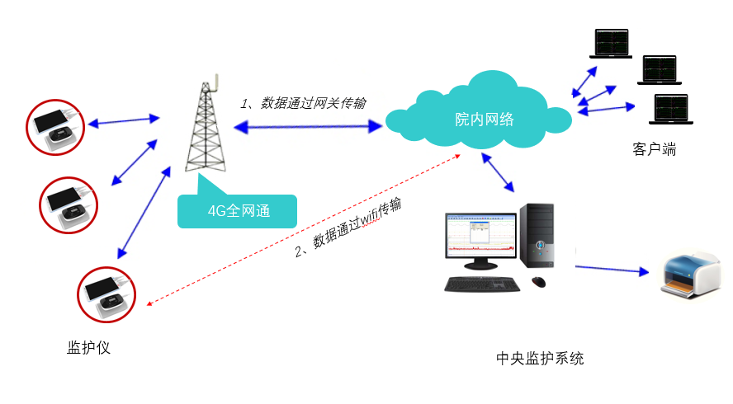
监护中心承担以下基本职能：
- 负责科室系统、服务器的日常维护、保养工作。
- 实行24小时值班制度。
- 患者病史资料数据的保存。
- 实时监控病床患者的动态生命体征。
- 报警系统反映的患者突发状况，反馈医师，医师根据监测内容进行并快速、准确地患者的病情作出正确的诊断。
- 网络安全、病历资料保密职能。
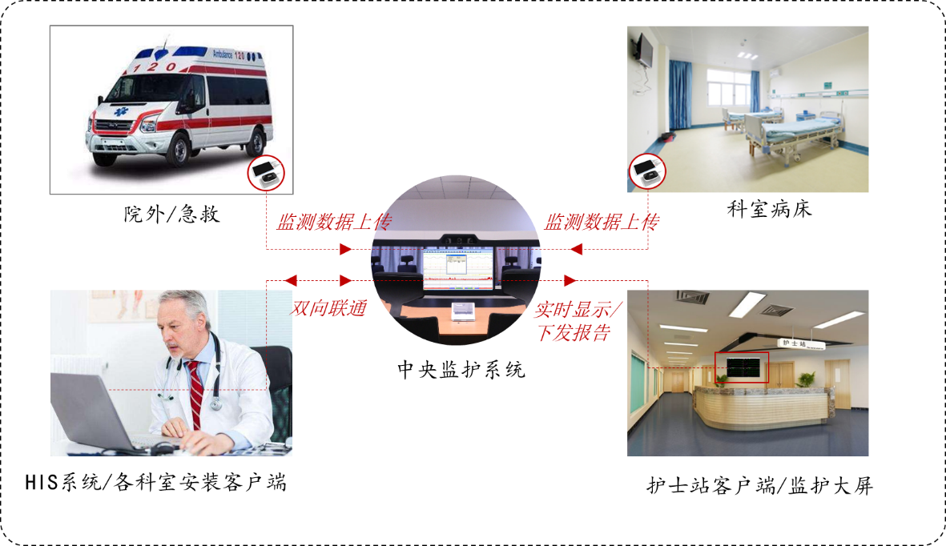

监护中心通过中央监护系统，实现以下心电监测功能：
- 通过无线多参数监测仪采集的生理参数在中央监护系统实时显示，并自动存储。医院可以对病床配备了无线多参数监测仪的患者进行集中监护、实时监护，专家、医师可以异地进行诊断，指导就地治疗。
- 无限扩展：监测人数众多，可同时实时监测多达N人，可选择界面实时显示4人、8人、16人等监测状态。
- 报警系统：当无线多参数监测仪设置了相关临界数据预警，中央监护系统在监测参数发生异常时进行报警。
- 可对重点监测患者进行重点显示。
- 其他功能：报告打印、病历管理等。

各科室配置“无线多参数监测仪TE-8000Y-F”给病房患者，进行数据的采集、传输以实现远程监控。无线多参数监测仪的特点：
- 重量轻，体积小等，患者携带方便，可以在医院内甚至院外自由活动，监测的同时不影响患者的日常生活。
- 具有和床旁监测仪、动态监测仪不相上下的监测效果。
- 可进行24小时不间断多参数实时动态数据采集、传输；在连续的监测过程中能及时捕捉到病情的细小变化。

各科室医护人员可以实现：
- 通过“客户端软件”或直接在无线多参数监测仪中了解患者的生理指标变化。
- 实时观察被监测对象的各项生理参数，指导临床监护救治工作。

产品介绍

无线多参数监测仪TE-8000Y-F
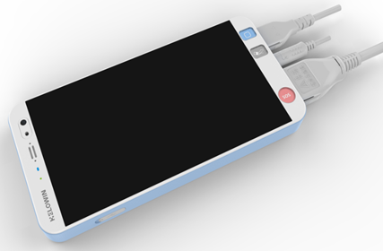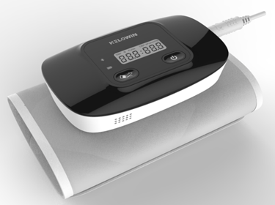
1）产品功能
1.1五参数监测：心电、呼吸、血氧、脉率、血压（外置）；
1.2多导联选择：I、II、III、aVR、aVL、aVF、V1～V6；
1.3支持起搏钉检测；
1.4可进行多参数实时动态监测；
1.5动态血压：远程测血压、定时测血压；
1.6数据管理：支持数据存储，具有心电、呼吸、血氧、血压数据浏览功能；支持数据存储和导出功能；具有用户信息编辑功能；
1.7无线数据传输：支持4G全网通、WiFi无线数据传输模式；
1.8实时显示监测对象心电呼吸波形、生理参数数值、监测仪运行状态；
1.9支持远程升级；
1.10支持紧急呼叫功能。
2）数据传输
2.1通信方式：无线蜂窝网+Internet广域网，TCP/IP通信协议，2.5G/3G/4G无线数据传输模式；
2.2频率范围：4G全网通频段；
2.3 WiFi特性：2.4GHz、5.0GHz，支持IEEE 802.11b/g/n；
2.4数据传输：24小时实时动态连续传输。
3）规格
3.1产品尺寸：162mm×78mm×15.4mm，方便携带；
3.2屏幕尺寸：5.46英寸电容屏，16:9；
3.3显示分辨率：720*1280；
3.4交互方式：5点触摸；
3.5显示内容：心电波形，呼吸波形，脉率值，呼吸率值，血氧值，血压值，心率值，电量指示，导联指示，网络指示。
4）监测规格
4.1监测参数：心电、呼吸、血氧、脉率、血压
4.2心电参数：输入阻抗：不低于10MΩ
导联选择：支持三导联、十二导联
频率特性：0.67Hz～40Hz(110%，－3.0dB)
共模抑制比：不小于89dB
起搏器脉冲抑制能力
a）起搏器脉冲的标识和抑制：符合YY1079-2008第4.1.4.1的要求，对符合幅度从±2mV～±700mV以及脉宽从0.45ms～2ms的无过冲起搏器脉冲进行抑制，心率显示值最大允许误差±2bpm或±5%，取最大值，并在屏幕上显示起搏器脉冲标识
b）起搏器脉冲检测对快速心电图信号的抑制：符合YY1079-2008条款第4.1.4.3的要求，以1V/s RTI为最小输入压摆率
4.3心率范围：30bpm～250bpm，允差±2bpm或±5%，取最大值
4.4呼吸参数：监测范围：10次/min～100次/min，允差±2次/min
4.5血压参数：测量模式：手动、自动
静态测量范围：0.0kPa～34.7kPa（0mmHg～260mmHg）
示值最大误差：±0.4kPa（±3mmHg）
血压范围：收缩压：8.0kPa（60mmHg）～34.0kPa（255mmHg）；
舒张压：4.0kPa（30mmHg）～26.0kPa（195mmHg）。
过压保护：38.7kPa（290mmHg）
断电保护：断电后，袖带自动放气
4.6血氧参数：监测范围：30%～100%，在70%～89%范围内准确度不超过±3%SpO2值，在90%～100%范围内准确度不超过±2%SpO2值，70%以下范围准确度无要求
4.7脉率参数：监测范围：30次/min～250次/min，正常允差±2次/min。
5）能耗配置
5.2电池配置：容量6600mAh, 电池2块；
5.3电池续航：工作时间≥24小时；
6）存储及扩展
6.1扩展卡：支持Micro SD卡存储数据，标配≥32GB存储卡；
6.2存储容量：支持一周的（最近一周时间内的）监测数据存储。

监测系统软件(中央站)
1）网络功能
接受监护仪的连接,登录请求
接受监护仪数据传输,转储
可同时接收多个分工作站的连接,向各个分工作站发送其请求的相关数据

2）监护仪选择功能
可选择使用监护仪数量，最多可选择100台
可拒绝未授权的监护仪连接
可强制断开监护仪连接

3）监护通道管理功能
具有1—40监护通道切换功能
具有重点监护功能
具有指定监护仪使用某监护通道功能
设置参数自动记录在配置文件中

4）监护参数管理功能
波形选择功能,可选择的波形包括多导联心电波形,呼吸波形
监护参数颜色设置,包括心电,呼吸,血氧, 血压,脉率
各监护参数报警上下限设置,报警开关
心律失常对应报警参数门限设置
自定义血压测量时段,可选择在多个时段内,按不同时间间隔定时测量血压
用户信息管理,包括用户基本信息,住院信息和病历等
可选择监护异常情况处理方案,包括记录监护仪离线,导联脱落,电量不足,用户呼叫和报警等事件
设置参数自动记录在配置文件中

5）实时监护功能
具有用户信息显示功能
具有记录状态,时间显示功能
实时显示多导心电波形,呼吸波形
实时显示心率,呼吸率,脉率,血氧,血压
可选择波形扫描速度,12.5mm/s,25mm/s,50mm/s
可选择波形放大幅度,X1,X0.5,X2
可暂停,恢复波形扫描
可抓拍当前波形,并记录为打印段进行打印
可发送即时测量血压指令
具有监护仪下线,电量不足,导联脱落和用户呼叫提示功能
具有各参数超限报警声光提示功能
具有报警声音提示开关功能
事件或报警自动弹出提示窗口
具有监护数据即时回放和打印功能,包括波形回放,监护数据列表回放和趋势图,事件等
重点监护通道可同时显示趋势图,血压列表、事件列表等

6）实时心律失常报警功能
对自动检测的心律失常事件弹出显示报警框
点击弹出的报警框，可以查看具体的事件波形数据
将报警事件区分为红色报警（重点报警）与黄色报警（普通报警）并以不同的声音文件区分

7）监护数据记录功能
记录文件可选择文件名,存放路径等
记录文件可按月进行分组,分别记录在按月份建立的文件夹中
可以记录生成心律失常报警文件

8）历史监护数据管理功能
历史记录文件管理,包括查询,修改,删除等
记录文件合并功能
历史数据回放及打印, 包括波形回放,监护数据列表回放和趋势图,事件等

9）心律失常历史报警查看功能
对已记录的报警文件，可以查看历史报警相关的不同导联对应心电波形数据
可以对报警事件进行修改或删除操作

10）全屏显示功能
全屏幕显示监护界面

11）分析功能
内嵌动态心电分析软件包，动态血压分析软件包，睡眠呼吸分析软件包，对采集的多种电生理参数信号进行统一的专家级分析。

监测系统客户端软件
1）网络功能
连接中央站，并发起请求下载中央站的实时监护数据

2）监护仪选择功能
可选择使用监护仪数量，不限设备接入数量

3）监护通道管理功能
具有1—40监护通道切换功能
具有重点监护功能
具有指定监护仪使用某监护通道功能
设置参数自动记录在配置文件中

4）监护参数管理功能
波形选择功能,可选择的波形包括多导联心电波形,呼吸波形
监护参数颜色设置,包括心电,呼吸,血氧, 血压,脉率
各监护参数报警上下限设置,报警开关
心律失常对应报警参数门限设置
自定义血压测量时段,可选择在多个时段内,按不同时间间隔定时测量血压
用户信息管理,包括用户基本信息,住院信息和病历等
可选择监护异常情况处理方案,包括记录监护仪离线,导联脱落,电量不足,用户呼叫和报警等事件
设置参数自动记录在配置文件中

5）实时监护功能
具有用户信息显示功能
具有记录状态,时间显示功能
实时显示多导心电波形,呼吸波形
实时显示心率,呼吸率,脉率,血氧,血压
可选择波形扫描速度,12.5mm/s,25mm/s,50mm/s
可选择波形放大幅度,X1,X0.5,X2
可暂停,恢复波形扫描
可抓拍当前波形,并记录为打印段进行打印
可发送即时测量血压指令
具有监护仪下线,电量不足,导联脱落和用户呼叫提示功能
具有各参数超限报警声光提示功能
具有报警声音提示开关功能
事件或报警自动弹出提示窗口
具有监护数据即时回放和打印功能,包括波形回放,监护数据列表回放和趋势图,事件等
重点监护通道可同时显示趋势图,血压列表、事件列表等

6）实时心律失常报警功能
对自动检测的心律失常事件弹出显示报警框
点击弹出的报警框，可以查看具体的事件波形数据
将报警事件区分为红色报警（重点报警）与黄色报警（普通报警）并以不同的声音文件区分

7）监护数据记录功能
记录文件可按月进行分组,分别记录在按月份建立的文件夹中
可以记录生成心律失常报警文件

8）历史监护数据管理功能
历史记录文件管理,包括查询,修改,删除等
记录文件合并功能
历史数据回放及打印, 包括波形回放,监护数据列表回放和趋势图,事件等

9）心律失常历史报警查看功能
对已记录的报警文件，可以查看历史报警相关的不同导联对应心电波形数据
可以对报警事件进行修改或删除操作

10）全屏显示功能
全屏幕显示监护界面

11）分析功能
内嵌动态心电分析软件包，动态血压分析软件包，睡眠呼吸分析软件包，对采集的多种电生理参数信号进行统一的专家级分析。

动态心电分析
1）全局参数设置
自定义设置包括基本参数、分析参数和心律失常定义在内的各种全局参数，以使操作更加贴近使用习惯、分析更加准确。
2）心电数据浏览
可以浏览为于本地磁盘上的心电数据文件，并提供数据文件的合并、分割和文件名查找功能。
3）自动分析
可以选择分析导联，调整各种分析参数，并进行QRS波形自动检测和异常归类，自动分析是其他操作编辑功能的基础。
4）总览图分析
提供从10分钟/页-30分钟/页的波形快速查看功能，同时能进行QRS波形的添加、修改和删除。
5）模板分析
提供异常模板（房早、室早等）的增加、删除、修改功能和异常事件（二联律、三联律等）的统计和编辑功能。
6）Demix分析
通过QRS波形的叠加来区分不同形态的波形，并且通过临时模板的分离与合并来有效地归类异常。
7）全程趋势
提供心率、心动周期、QT等全程趋势图。
8）ST趋势
提供各导联全程ST段趋势图。
9）QT分析
各区间QT和QTc统计直方图。
10）小时统计表
按小时统计各时段室性及室上性异常发生情况。
11）心率变异性分析（HRV）
通过时域分析、频域分析和非线性分析多方面反映心率变异性。
12）波形打印段
对于某些疑难或重要的心电图片段可以截取相应的长度进行单独打印。
13）报告
分析完成后，可以对此次分析结果出具各种心电分析报告，报告可以打印或以图片形式存储本地磁盘。

动态血压分析
1）数据表功能
罗列所有血压值（包括昼夜情况和有效无效的）及心率数据

2）趋势图功能
显示所有有效血压及心率趋势图

3）直方图功能
显示所有有效血压及心率所在区间分布直方图

4）饼图功能
显示所有有效血压及心率所在区间分布饼图

5）拟合功能
显示有效舒张压与收缩压两者之间的线性拟合关系图

6）报告存图功能：
将总结报告、趋势图报告、直方图报告、饼图报告、直线拟合图及血压数值表保存为PNG、BMP、JPEG或GIF图片形式

7）报表功能
包括：总结报告、趋势图报告、直方图报告、饼图报告、直线拟合图及血压数值表
可预览也可直接选择打印

8）设置功能
对一些使用参数及血压上下限的设置
显示用户信息

方案优势
1）先进性
基于丰富的心电信息化实践经验，借鉴行业内先进的实践成果，基于院内心电系统智能化的需求特点，保证系统架构的先进性和适应性，良好支撑心电的业务应用。
2）扩展性高
系统提供全面的基于技术体系的解决方案，多层架构，增强了系统的可扩展性。系统对现有的框架进行扩展，包括数据库层、数据采集层、中间层、应用层，每层各负其职，保持最大的独立性，避免模块粘连。
设备采用安卓系统，扩展性强，增加蓝牙体温外设，实现体温监测，注册变更中。
3）可靠性高
系统采用友好的图形化窗口用户操作界面，适配不同类型的终端设备。操作界面简洁、直观，用户易于上手，用户能够方便快捷的进行业务操作。C/S架构，易于部署和维护。
4）扩容成本低
监测中心可以远程监测多个监测仪，不限制接入数量，增加设备时不需要重新安装，后期部署升级追加成本低。
5）多级远程监护
打破传统遥测监测边界，使患者脱离病床的束缚，拓宽院外监护场景，从转运、入院到康复期间均能保持数据的连续性和完整性， 方便患者和医生随时查看患者数据，保证了患者的健康的同时，也扩大了患者的活动范围。
同时设备端、中央站、客户端均可进行监护，方便医生、护士随时掌握患者情况。
6）一机多用
实时监护的同时，数据可以用于直接生成专业的动态心电分析报告，患者省去奔波于不同科室，佩戴两次设备的烦恼。
7）舒适体验
产品主机手机大小，重量轻，体积小，便携轻薄，方便携带，用户佩戴舒适，患者可以下床自由活动，摆脱病床的束缚。
8）售后保障
公司安排专业的技术支持人员负责售后服务，快速响应客户的诉求，针对用户反馈的问题进行及时专业的解答、回复、跟进、处理，提供7×24小时售后服务，包括邮件、电话、远程维护等方式，保证客户的利益。
支持远程升级，产品不断升级迭代，如动态心电分析算法解决频发房早漏判问题、部分室性早搏不识别的问题，综合准确率从91.72%提升到95.23%。

配置清单

序号 | 名称 | 单位 | 数量 | 主要配件
1 | 数据展示大屏 | 台 | 1 | 70寸以上及配套电脑主机、显示器
2 | 电脑及打印机 | 台 | 1 | 含电脑主机、显示器、打印机
3 | 多参监测仪（动态心电+动态血压+监护） | 套 | 1 | 含软件、设备（设备数量依据科室实际需求确定）

公司介绍
好络维始创于2006年，是一家长期致力于以数字科技守护生命健康的国家级
高新技术企业，也是行业领先的心电人工智能算法专家。
使命：智护生命，让健康可见
愿景：中国数字健康引领者
公司生根于医疗设备移动便携时代，成长于物联网络时代，蓬勃于数智融合
时代，曾为国庆 70周年阅兵等国家级重大庆典活动提供医疗 保障服务，联合中
日友好医院共建并参与运营国家远程医疗与互联网医学中心。
与华为、OPPO等消费电子龙头长期深度合作，针对Apple Watch用户开发
“心脏+”App，为佩戴具备ECG功能的智 能终端用户提供心电解读技术与服务。
在院内外监测、随访管理、体检筛查、医养监护、家庭康养等场景中，提供
包括智能硬件、Al解读服务、医生在线咨询等多层次专业解决万案。
好络维在医疗健康领域不断创新，为医生提高诊断效率，为患者健康保驾护
航，贴心关爱美 好生活。
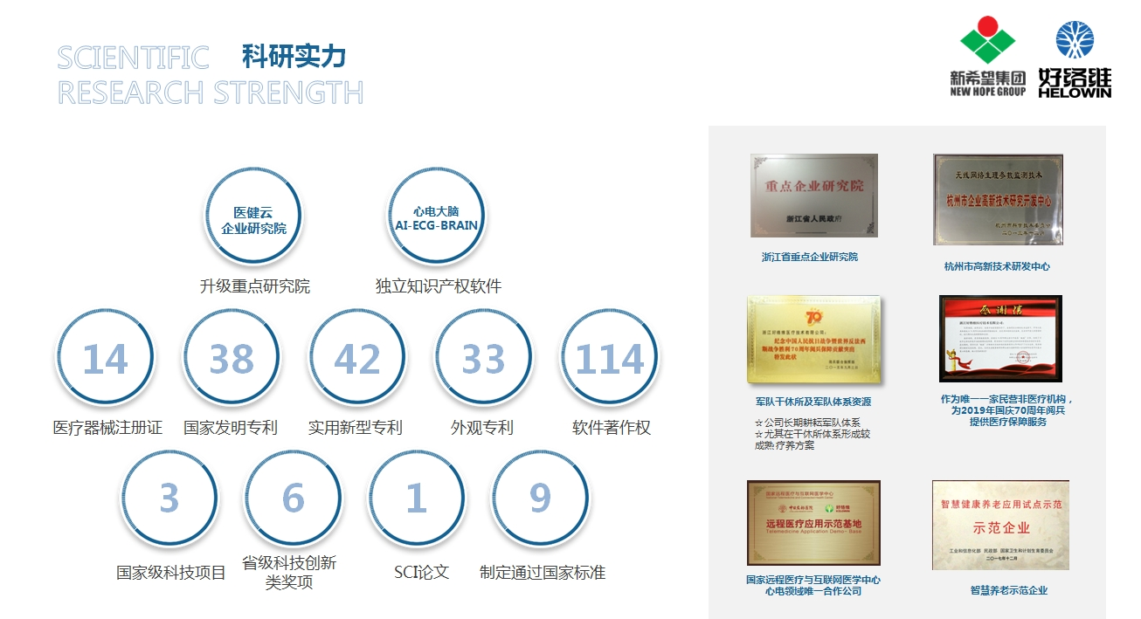

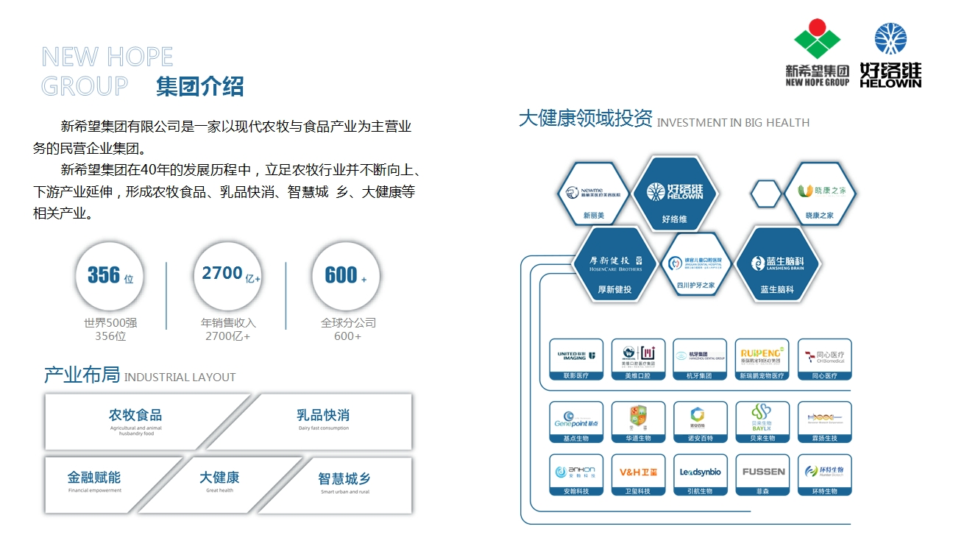

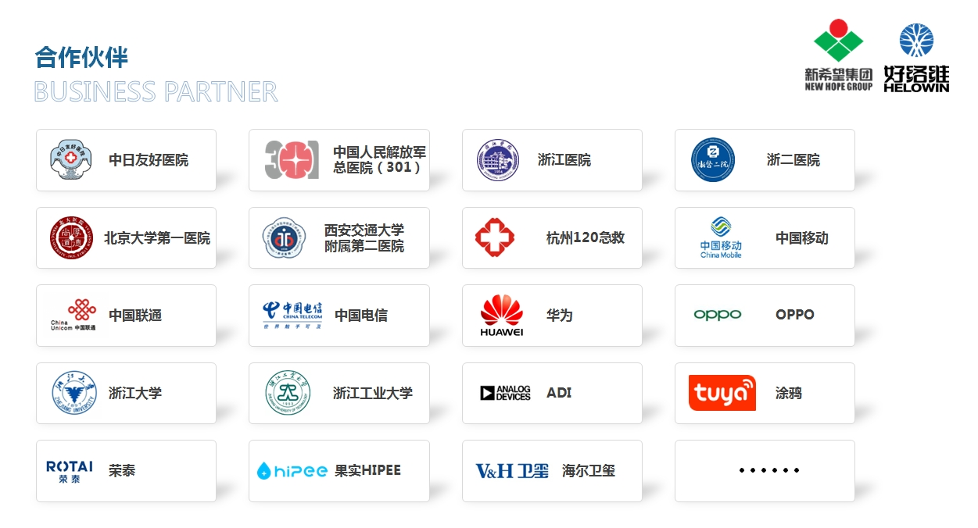

院内心电监护用户（部分）
浙二滨江院区
浙二解放院区
山西中化二建集团医院
甘肃省三院
甘肃省二院
渭南中心医院
秦汉新城第三医院
歙县人民医院
苏州蓝十字脑科
大同市第三人民医院
宁夏医科大总院
宁夏医科大心脑内科医院
银川宝石花医院
围场中医院
北京东方博大医院投放
北京三路居中西医结合医院投放
青岛海康医院
台州医院
南京八一医院
宁夏回族自治区人民医院
余杭二院项目
陕西省军区西安第一干部离职休养所
陕西省军区西安第十五部离职休养所
陕西中医药大学附属医院

